Инструкция к выполнению задания 1 по предмету «IT для финансистов»

1. **Подготовка данных.**

Скачиваем 2 файла excel из источника: <https://drive.google.com/open?id=1qlQD7txBdeWXXy-dKnmQQRUjOtz7qT1t>. Для выполнения задания нам необходима информация, содержащаяся на четырех листах:

* Лист «bond_discription» из файла «bond_description»;
* Лист «instrs» из файла «base_prices» (или лист «instrs» из файла «bond_description»);
* Лист «base1» из файла «base_prices»;
* Лист «base2» из файла «base_prices».

Для импорта данных c с листов «base1» и «base2» необходимо сохранить данные листы в формате **.csv (**Одним файломexcel они у меня не грузились**)**. Для этого нужно: открыть данные листы → «файл» → «сохранить как».

Выбрать имя файла (берем имя листа) и формат csv (разделитель – запятая).

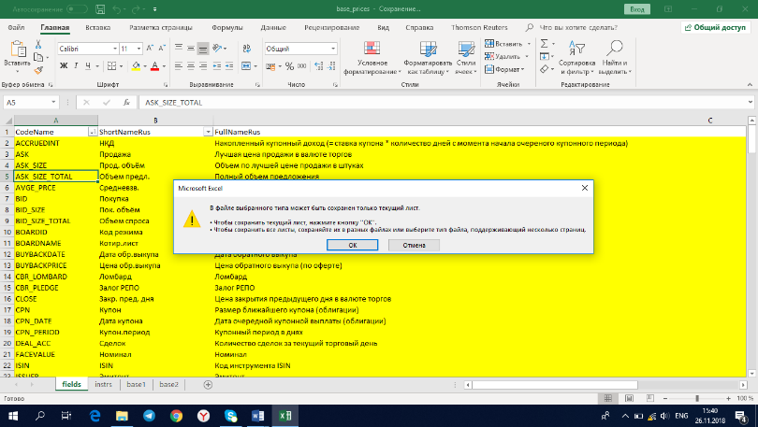Сохраняется только текущий лист (что нам и нужно), → «ок». Данную операцию нужно проделать с листами «base1» и «base2». Листы «bond_discription» и «instrs» из файла «bond_description» сохранять в csv не нужно, оставить их в файле excel «bond_description», так как он отлично полностью грузится. Три файла («base1» и «base2» формата csv и «bond_description формата excel) хранить можно в любом месте (я хранил в папке it0 на рабочем столе).

1. **Установка необходимого софта.**

Необходимо скачать и установить на компьютер SQL Server Management Studio (SSMS) версию 17.9. Скачать установщик можно по ссылке: <https://docs.microsoft.com/ru-ru/sql/ssms/download-sql-server-management-studio-ssms?view=sql-server-2017>. Скачав файл установщика, нужно запустить его и установить SQL Server. Важно установить 32-битную версию. Установка вопросов особо не вызывает. Если же возникнут трудности, можно посмотреть: <https://docs.microsoft.com/ru-ru/sql/ssms/download-sql-server-management-studio-ssms?view=sql-server-2017#ssms-installation-tips-and-issues-ssms-179>.

Для импорта файлов формата excel нужно скачать и установить Microsoft Access Database Engine 2010 Redistributable (выбрать 32-битную версию): <https://docs.microsoft.com/ru-ru/sql/integration-services/load-data-to-from-excel-with-ssis?view=sql-server-2017#files-you-need>.

Не забыть перезапустить компьютер после установки!

1. **Импорт данных в SSMT.**
2. Для начала необходимо включить SSMT:

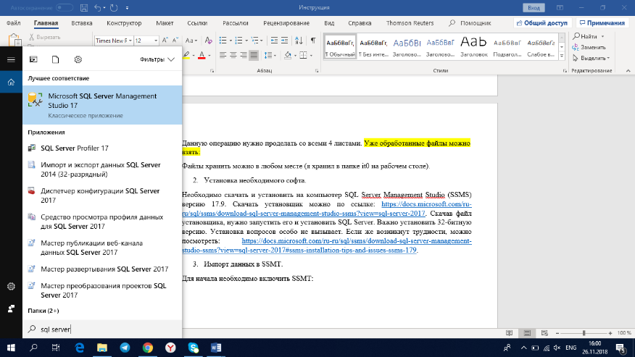В поиске ввести «sql server» и выбрать «Microsoft SQL Server Management Studio 17»

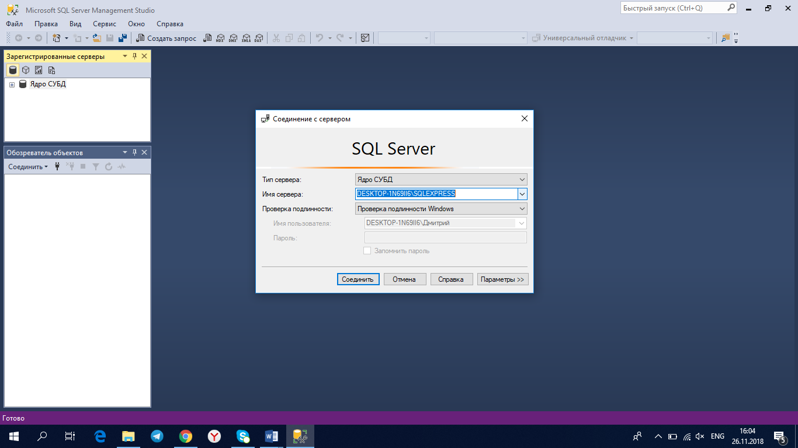Далее надо выбрать имя sql server и нажать “Ok”.

1. Далее создаем базу данных, куда будем импортировать данные:

«Создать запрос» → в новом окне вводим запрос, создающий новую базу данных:

CREATE DATABASE HW;

→ выделить запрос и нажать «выполнить».

1. Импортируем данные в формате csv с помощью мастера экспорта и импорта Microsoft:

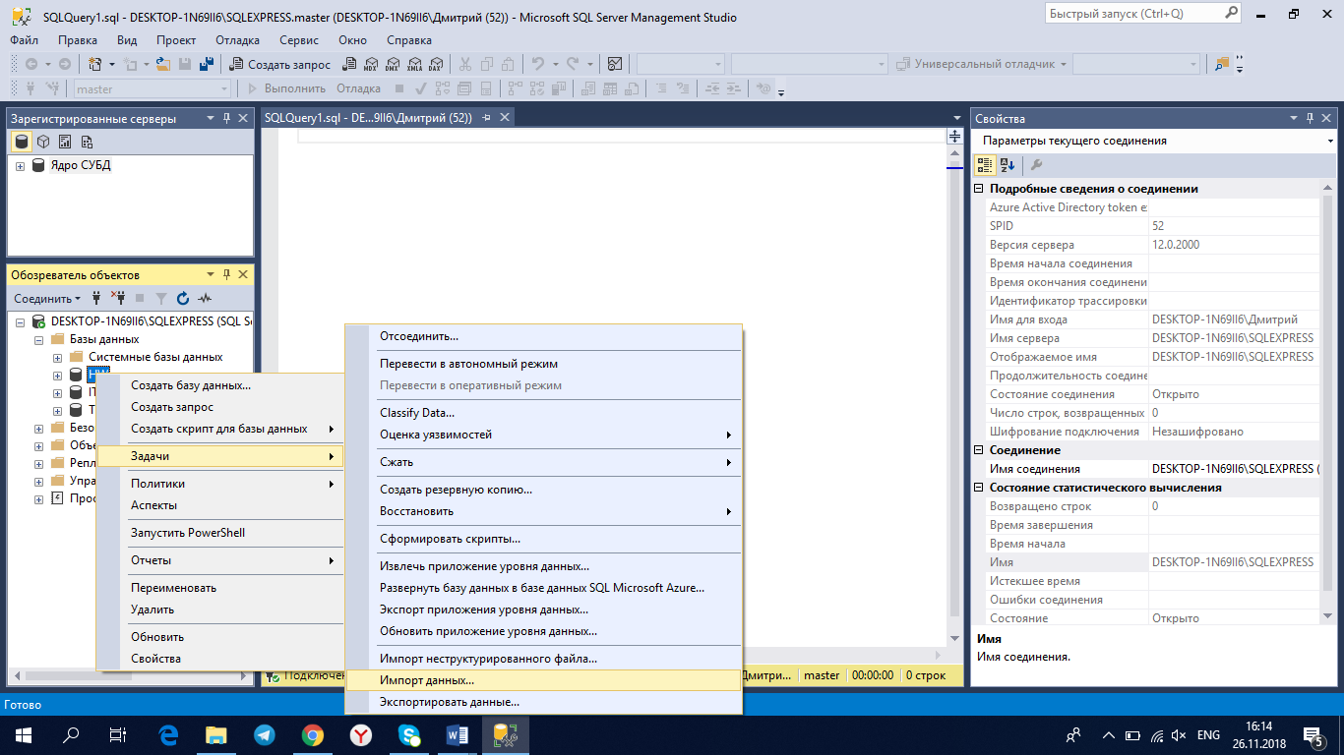Обозреватель объектов → базы данных → жмем правой кнопкой на созданную базу данных HW → задачи → импорт данных

Открывается мастер экспорта и импорта SQL server, → Далее.

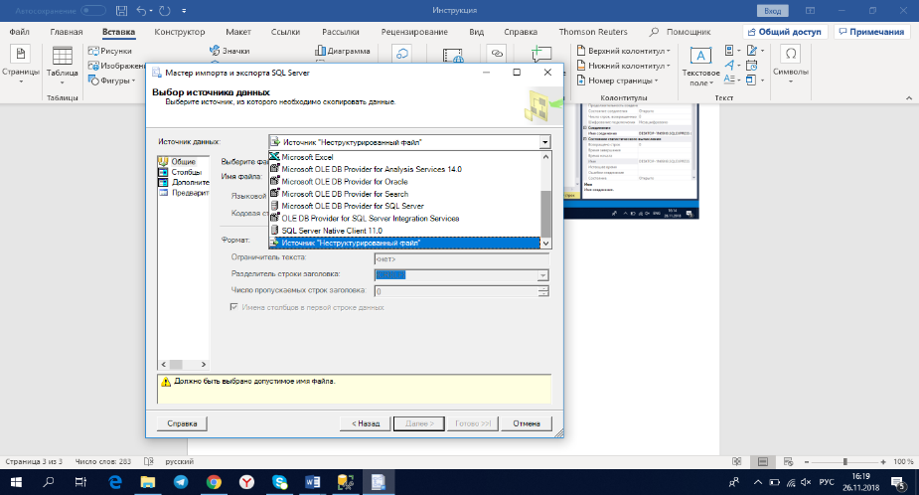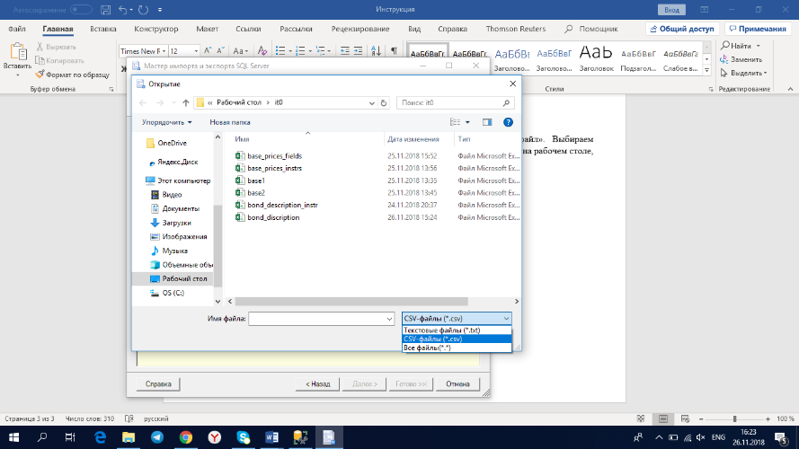В качестве источника данных выбираем «Неструктурированный файл». Выбираем импортируемый файл: Обзор → выбираемый файл (у меня он в папке it0 на рабочем столе, нужно выбрать файл **.csv).**

Посмотреть вкладку столбцы: проверить, разделились ли столбцы. В случае необходимости поменять разделитель с запятой на точку с запятой. → Далее.

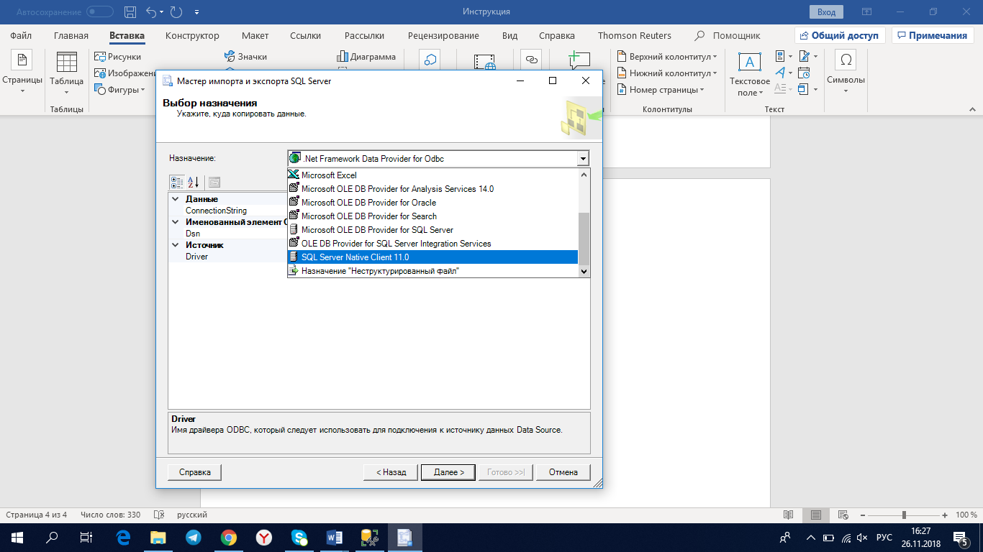В качестве места назначения выбрать SQL Server Native Client 11.0. Выбрать имя сервера и базу данных HW→Далее →Далее → Готово. Данные импортированы.

1. Импортируем файл excel с помощью мастера экспорта и импорта Microsoft:

Необходимо открыть мастера экспорта и импорта SQL server, → Далее.

Выбрать источник данных: Microsoft Excel. Версия Excel: 2007-2010. Выбрать путь к файлу “bond_description”. → Далее.

В качестве места назначения выбрать SQL Server Native Client 11.0. База данных: HW. → Далее. → Скопировать данные одной или нескольких таблиц… → Далее.

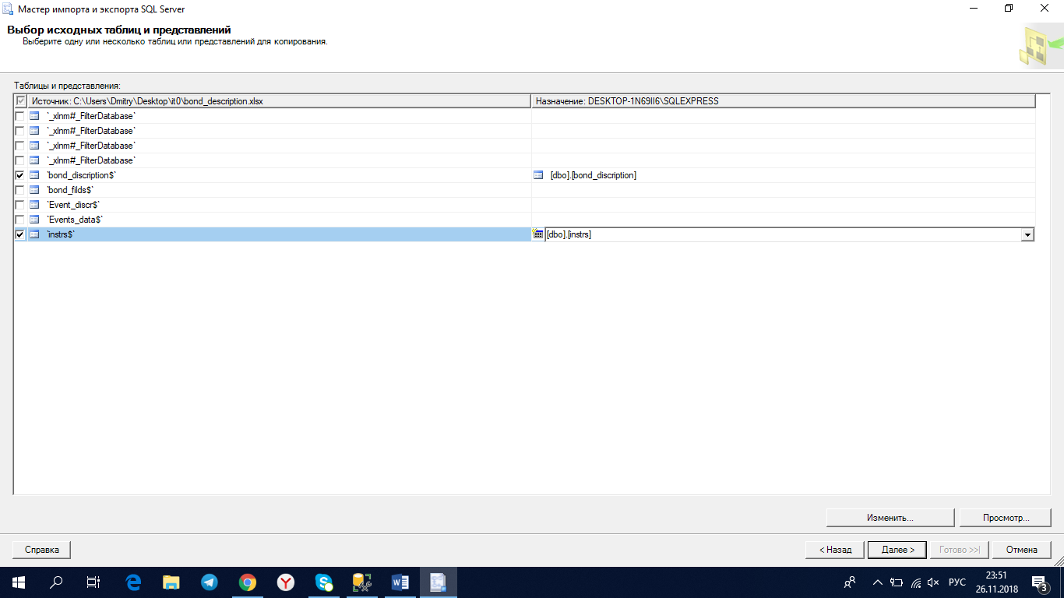Выбрать таблицы «bond_discription» и «instrs». Убрать знаки $ в правом столбце. (Это важно, иначе потом названия таблиц не будут совпадать с моими). → Далее. → Далее. → Далее. → Готово. Данные импортированы.

1. **Непосредственно выполнение заданий.**

После импорта данных в sql server необходимо загрузить файл с моим скриптом и проверить, что названия баз данных совпадают с моими (при импорте убрать $). В противном случае придется либо менять скрипт, либо переименовывать таблицы.

Далее запустить скрипт. Отметим, что запускать надо последовательно до по кусочкам (конец кусочка на слове GO). Пример:

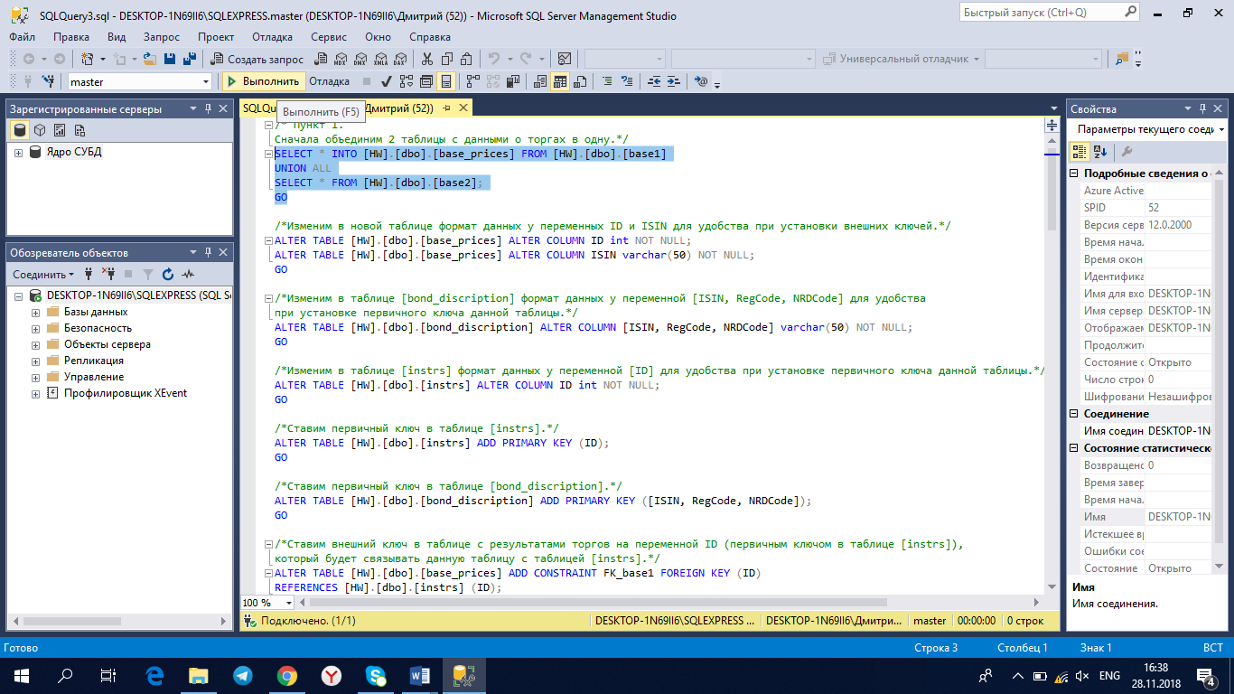Ко всем запросам даны пояснения непосредственно в скрипте.

1. **Ожидаемые результаты.**

В первом пункте ожидается, что будут получены 3 таблицы, объединенные в одну базу данных. В таблицах [instrs] и [bond_discription] должны быть установлены первичные ключи. Между таблицами [instrs] и [base_prices] должна установиться связь по внешнему ключу. Между таблицами [bond_discription] и [base_prices] связь по внешнему ключу установиться не должна, но должен пройти запрос об объединении данных таблиц.

Во втором пункте должна быть получена доля пустых строк в столбце [HaveDefault] в таблице [bond_discription], равная 92 процентам. Информация данного столбца должна быть сохранена в таблице [HW].[dbo].[bond_discription_HaveDefault]. Столбец [HaveDefault] должен быть удален из таблице [bond_discription].

В третьем пункте должен быть получен список из 3 эмитентов облигаций (какие-то из этих 10: Аптечная сеть 36.6, ПГК, АО, РЖД-Развитие вокзалов, Связной Банк, Система АФК, ТГК-2, Тинькофф Банк, Трансаэро АК, УРАЛСИБ ЛК, Хакасия Прав).